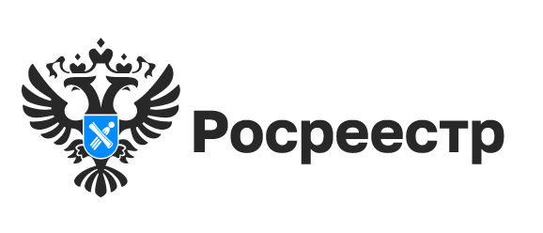
На Госуслугах появилась обновленная форма заявления для получения лицензии на геодезическую и картографическую деятельность

Управление Росреестра по Новосибирской области является лицензирующим органом геодезической и картографической деятельности.
Все заявления по предоставлению государственной услуги по лицензированию геодезической и картографической деятельности подаются исключительно через портал Госуслуг в форме электронных документов.
С октября 2024 года на Госуслугах появились обновленные формы заявлений:
- заявление о предоставлении лицензии www.gosuslugi.ru/621742/1/form;
- заявление о предоставлении сведений о конкретной лицензии www.gosuslugi.ru/600309/1/form.
Новые электронные формы обеспечивают удобство и простоту подачи заявлений в лицензирующий орган.

материал подготовлен Управлением Росреестра
по Новосибирской области

Об Управлении Росреестра по Новосибирской области
Управление Федеральной службы государственной регистрации, кадастра и картографии по Новосибирской области (Управление Росреестра по Новосибирской области) является территориальным органом федерального органа исполнительной власти, осуществляющим функции по государственной регистрации прав на недвижимое имущество и сделок с ним, государственному кадастровому учету недвижимого имущества, по оказанию государственных услуг в сфере осуществления государственной регистрации прав на недвижимое имущество и государственного кадастрового учета недвижимого имущества, землеустройства, государственного мониторинга земель, лицензирования геодезической и картографической деятельности, а также функции в сфере геодезии и картографии, наименований географических объектов, по федеральному государственному контролю (надзору) в области геодезии и картографии, федеральному государственному земельному контролю (надзору), государственной кадастровой оценке объектов недвижимости, федеральному государственному контролю (надзору) за деятельностью саморегулируемых организаций. Руководителем Управления Росреестра по Новосибирской области является Светлана Евгеньевна Рягузова.

Контакты для СМИ:
Управление Росреестра по Новосибирской области
630091, г. Новосибирск, ул. Державина, д. 28
Электронная почта:
oko@r54.rosreestr.ru
Сайт: Росреестр
Соцсети: ВКонтакте, Одноклассники, Яндекс.Дзен, Телеграм

